Практика деятельности ТОС «Коммунар».

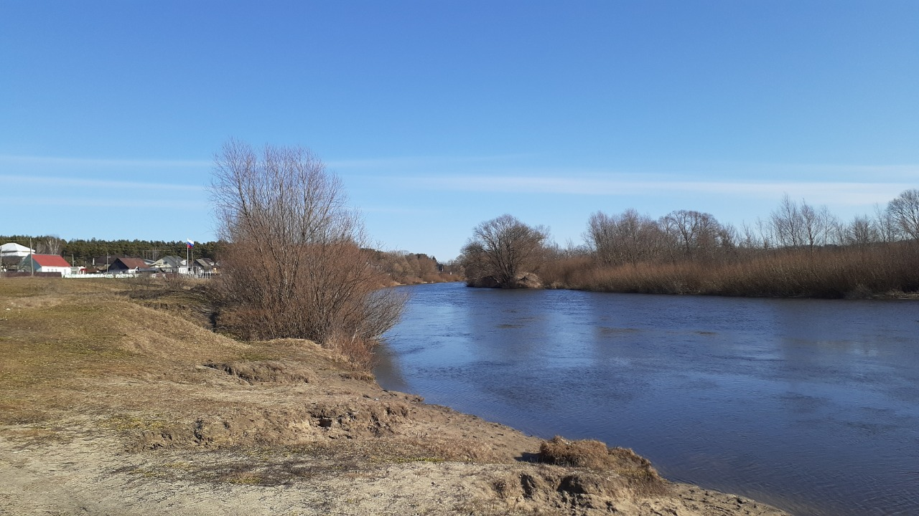
Коммунар – это отдаленный микрорайон города Сельцо Брянской области, расположенный в очень живописном месте. С одной стороны - река Десна, с другой – сосновый бор.

Активная деятельность на этой территории началась в 2015 году, когда на общем собрании жителей был переизбран уличный комитет в новом составе. А в 2017 году такая деятельность продолжилась уже в формате органа ТОС.
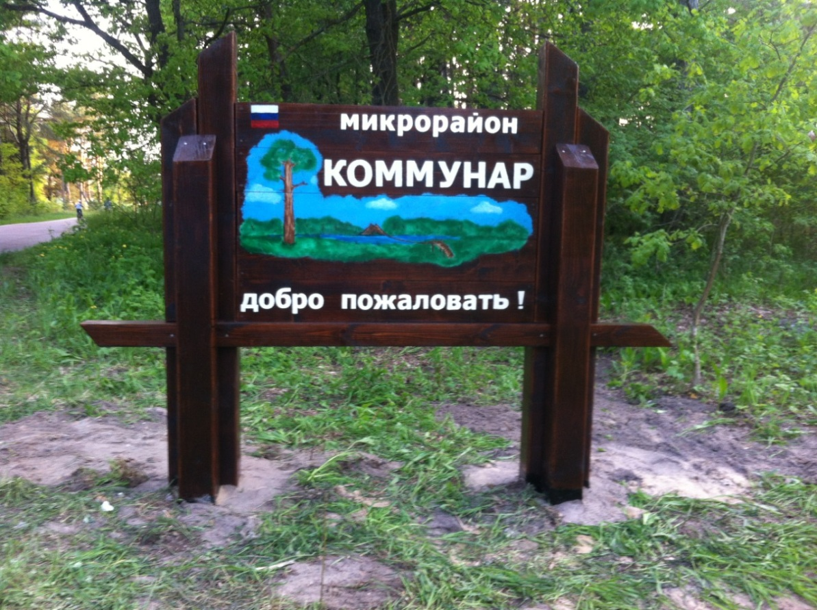
Сам переход из одного формата в другой оказался очень плавным. Ведь всех нас уже объединял прочный фундамент - это искреннее желание работать вместе на результат и на благо нашей малой Родины.
Основными направлениями деятельности ТОС являются благоустройство территории; патриотическое воспитание подрастающего поколения; организация культурных массовых и спортивных мероприятий; сотрудничество с организациями и учреждениями города и области.
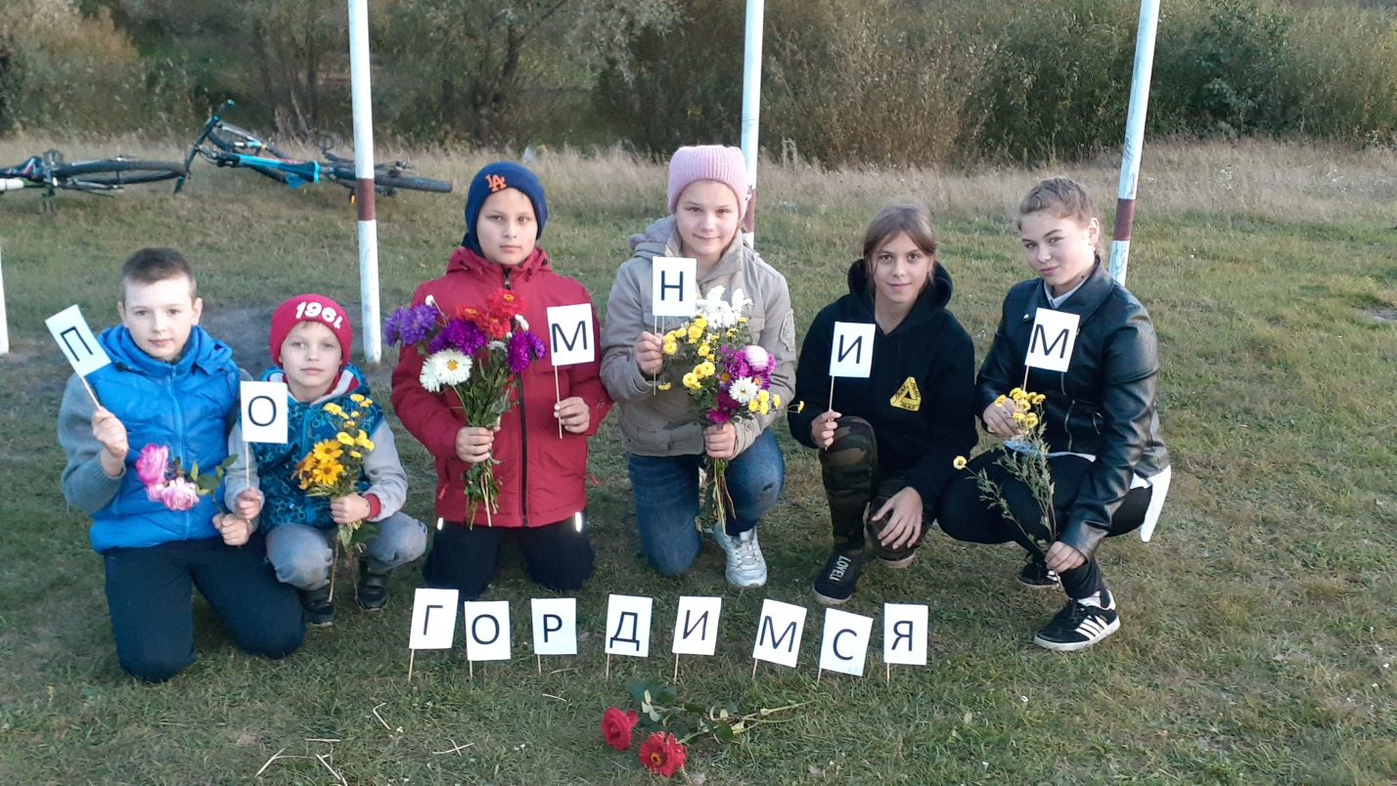

По каждому направлению непрерывно ведется активная работа.
Заметно преобразилось общественное пространство микрорайона.

Регулярно проводятся субботники и работы по благоустройству территории. Высаживаются цветы и деревья.
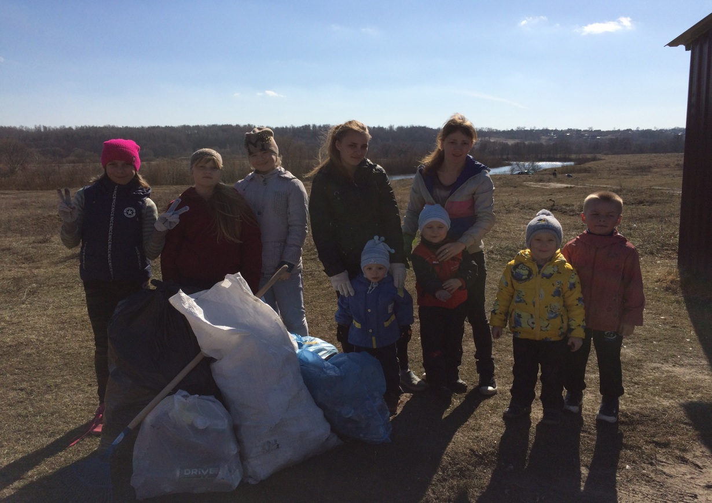

А необычную «клумбу-велосипед» считают визитной карточкой микрорайона, ведь к ней зачастую приезжают фотографироваться даже молодожены.

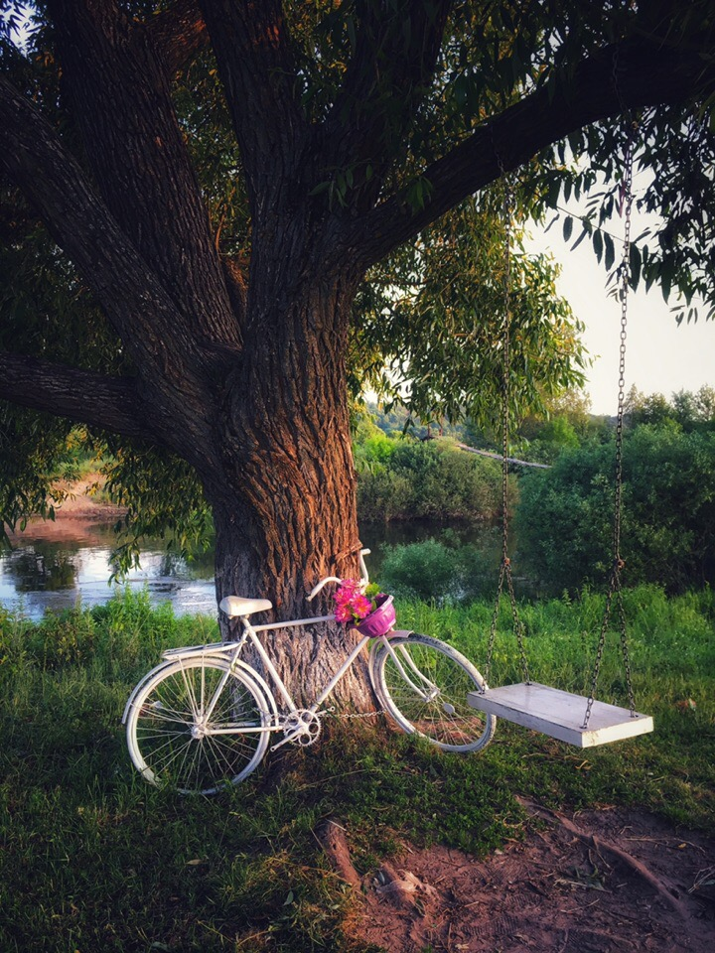 Установлены объекты малых архитектурных форм, сделанные руками жителей – лавочки, информационные стойки, ограждения и даже флагшток.
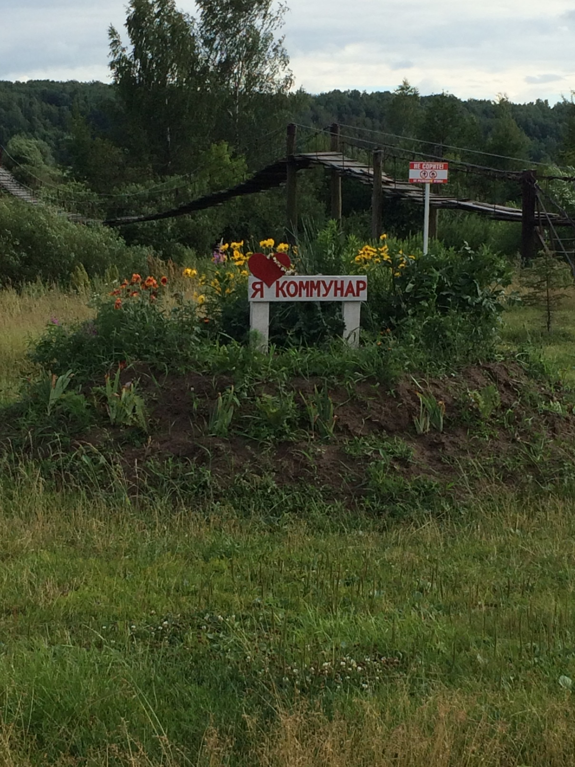

ТОС «Коммунар» за счет личных денежных и трудовых ресурсов жителей обустроил спортивную площадку с брусьями, турниками и футбольным полем, площадку для игры в волейбол, корт.
Большое внимание уделяется патриотическому воспитанию детей. Стоит отметить, что наши дети очень надежные и ответственные помощники для взрослых. С радостью принимают самое активное участие во всех мероприятиях, независимо праздник это или очередной субботник. На них всегда можно положиться!

Для упорядочения такой детской активности в микрорайоне был создан
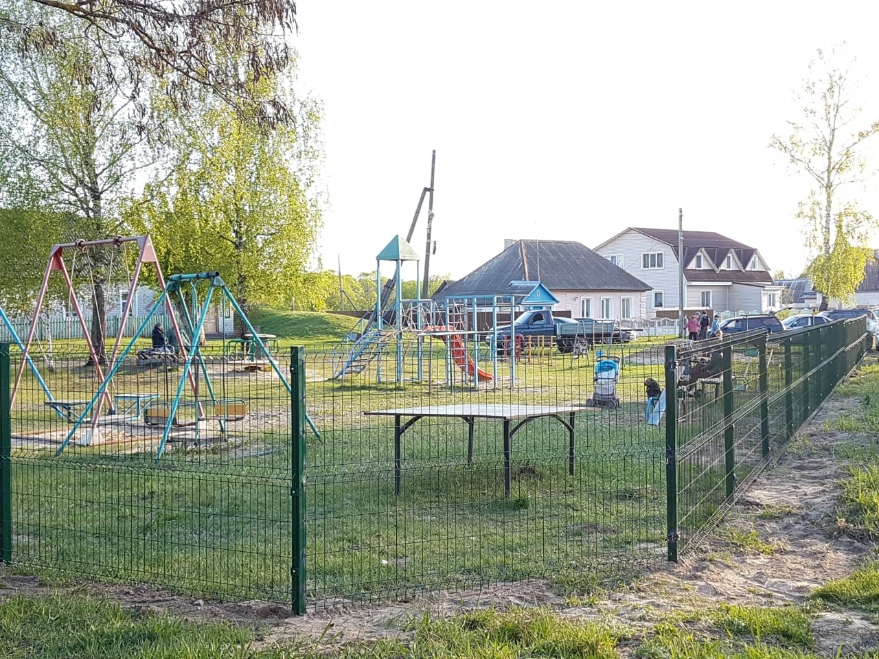
Детский Патриотический Клуб (ДПК), основными задачами которого стали патриотическое воспитание и обеспечение досуга ребят в каникулярное время. Ребята участвуют в организации и проведении всех праздничных мероприятий ТОСа, а также тематических, таких как поздравление тружеников тыла с Днем Победы, Днем Народного Единства, Днем освобождения Брянщины от немецко-фашистских захватчиков, конкурсе рисунков на асфальте, конкурсе на лучшую кормушку, благотворительных акциях. С неподдельным интересом увлеклись ребята и историческим проектом «Моя малая родина». Участники клуба с большим желанием берут интервью у старожил микрорайона и собирают интересную информацию и сведения об историческом прошлом микрорайона, его жителях, послевоенном периоде восстановления.
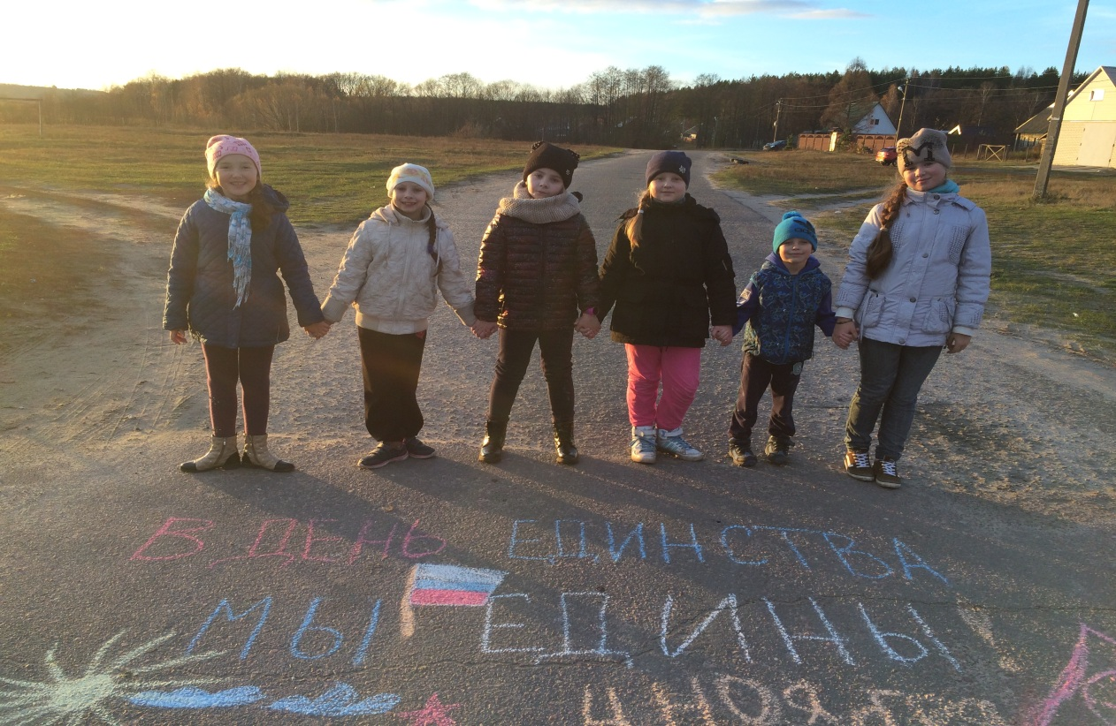

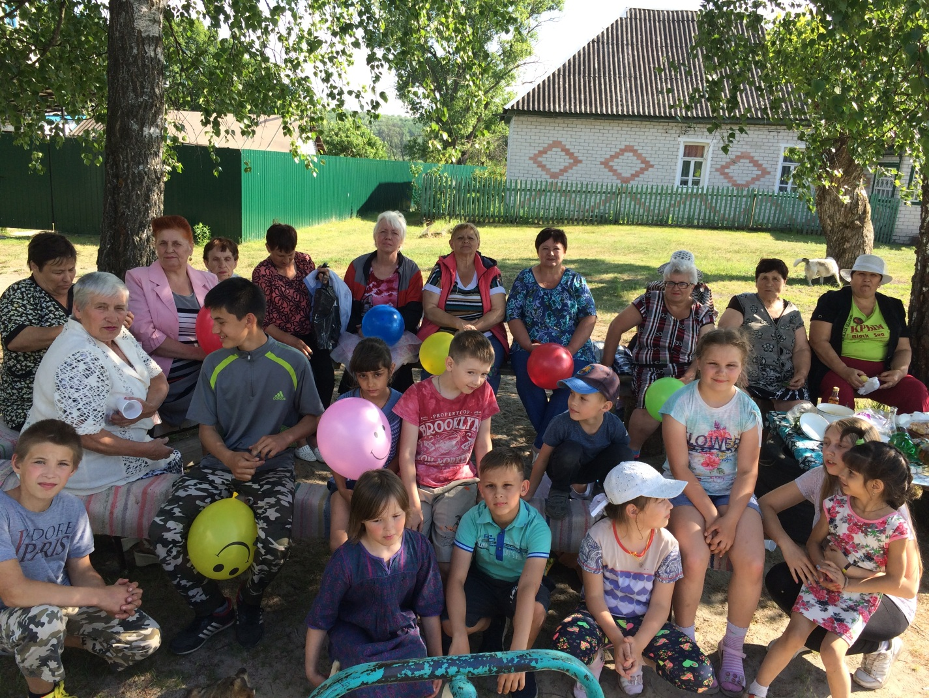

Культурная жизнь ТОСа весьма разнообразна. Уже традиционными стали такие праздники как встреча Нового года, Широкая масленица, Крещенские забавы, Международный день соседей, праздничный привал 9 мая. В теплое время года организуются пикники, походы и спортивные мероприятия.

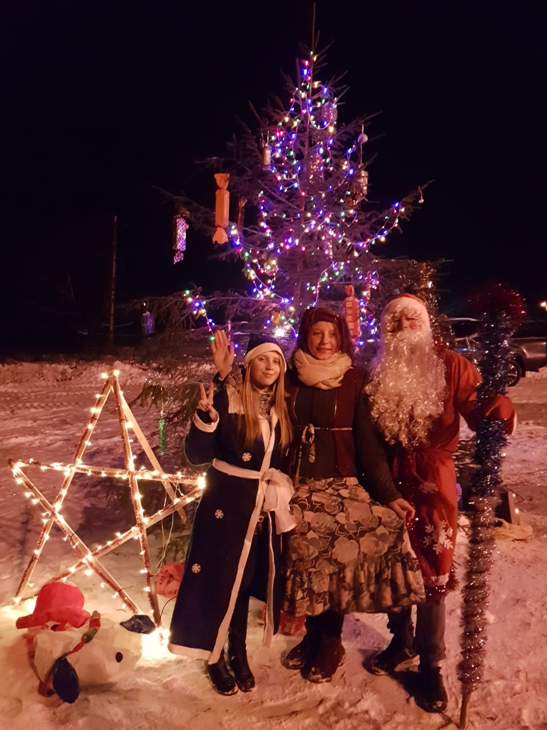

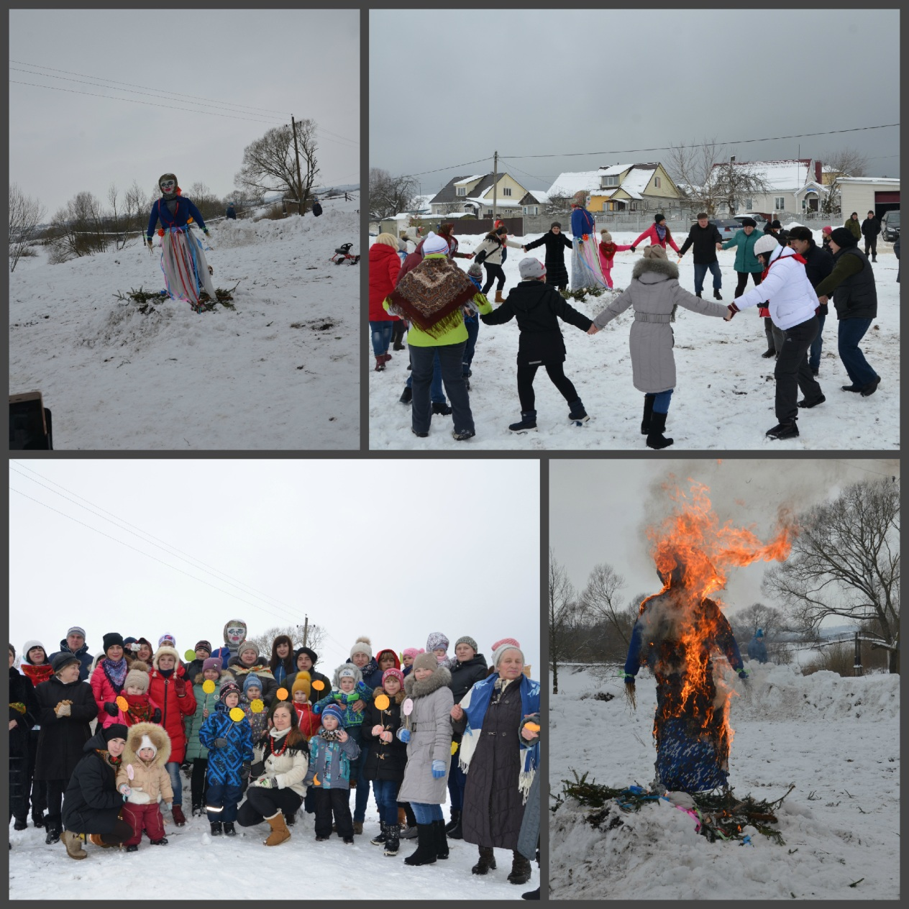
На постоянной основе осуществляется информирование жителей о возможности получения помощи от социальных учреждений; о внесении изменений в режимы работы общественного транспорта, учреждений и организаций города; о внесении изменений в правовые акты и установлении специальных режимов; о проведении всех мероприятий на территории ТОС и города. Для удобства и оперативности вся информация размещается как на уличных стендах, так и с использованием страницы органа ТОС в соцсетях и рассылок через WhatsApp.
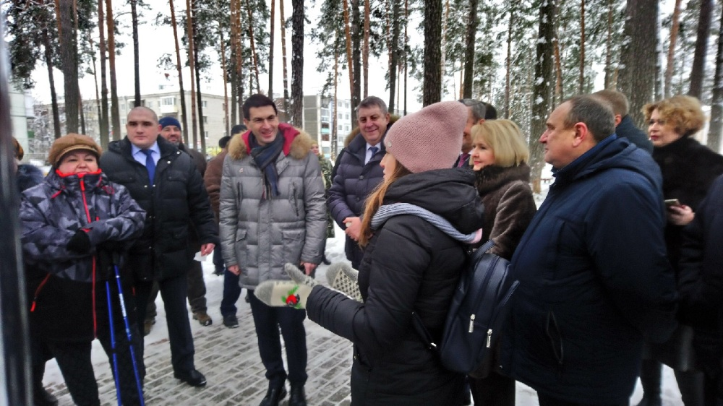
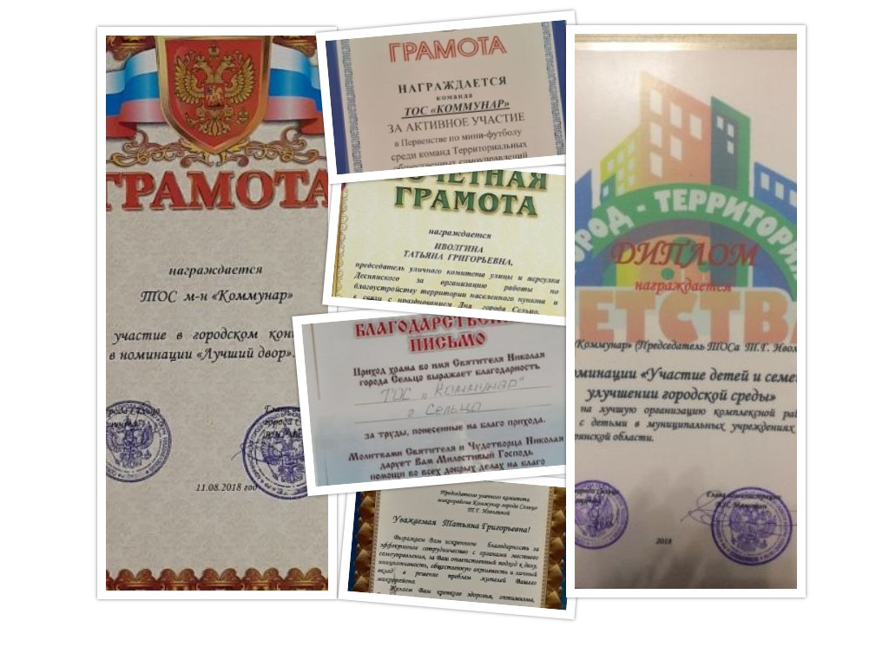
С целью пополнения бюджета наш ТОС принимает активное участие во всевозможных конкурсах. Неоднократно представители ТОС отмечались благодарственными письмами и грамотами администрации за вклад в благоустройство города и победу в различных номинациях городских конкурсов. В 2018 году ТОС «Коммунар» стал победителем конкурса на лучшую организацию деятельности среди ТОСов Сельцовского городского округа. Призовой фонд в 120 000 руб. направлен на благоустройство территории детской площадки.

В 2019 году наш ТОС стал победителем в одной из номинаций всероссийского конкурса «Лучшая практика ТОС» с проектом «Детский патриотический клуб». Призовой фонд составил 500 000 руб., которые были направлены на реализацию проекта «Территория движения». В настоящее время на наших площадках установлено современное игровое и спортивное оборудование.
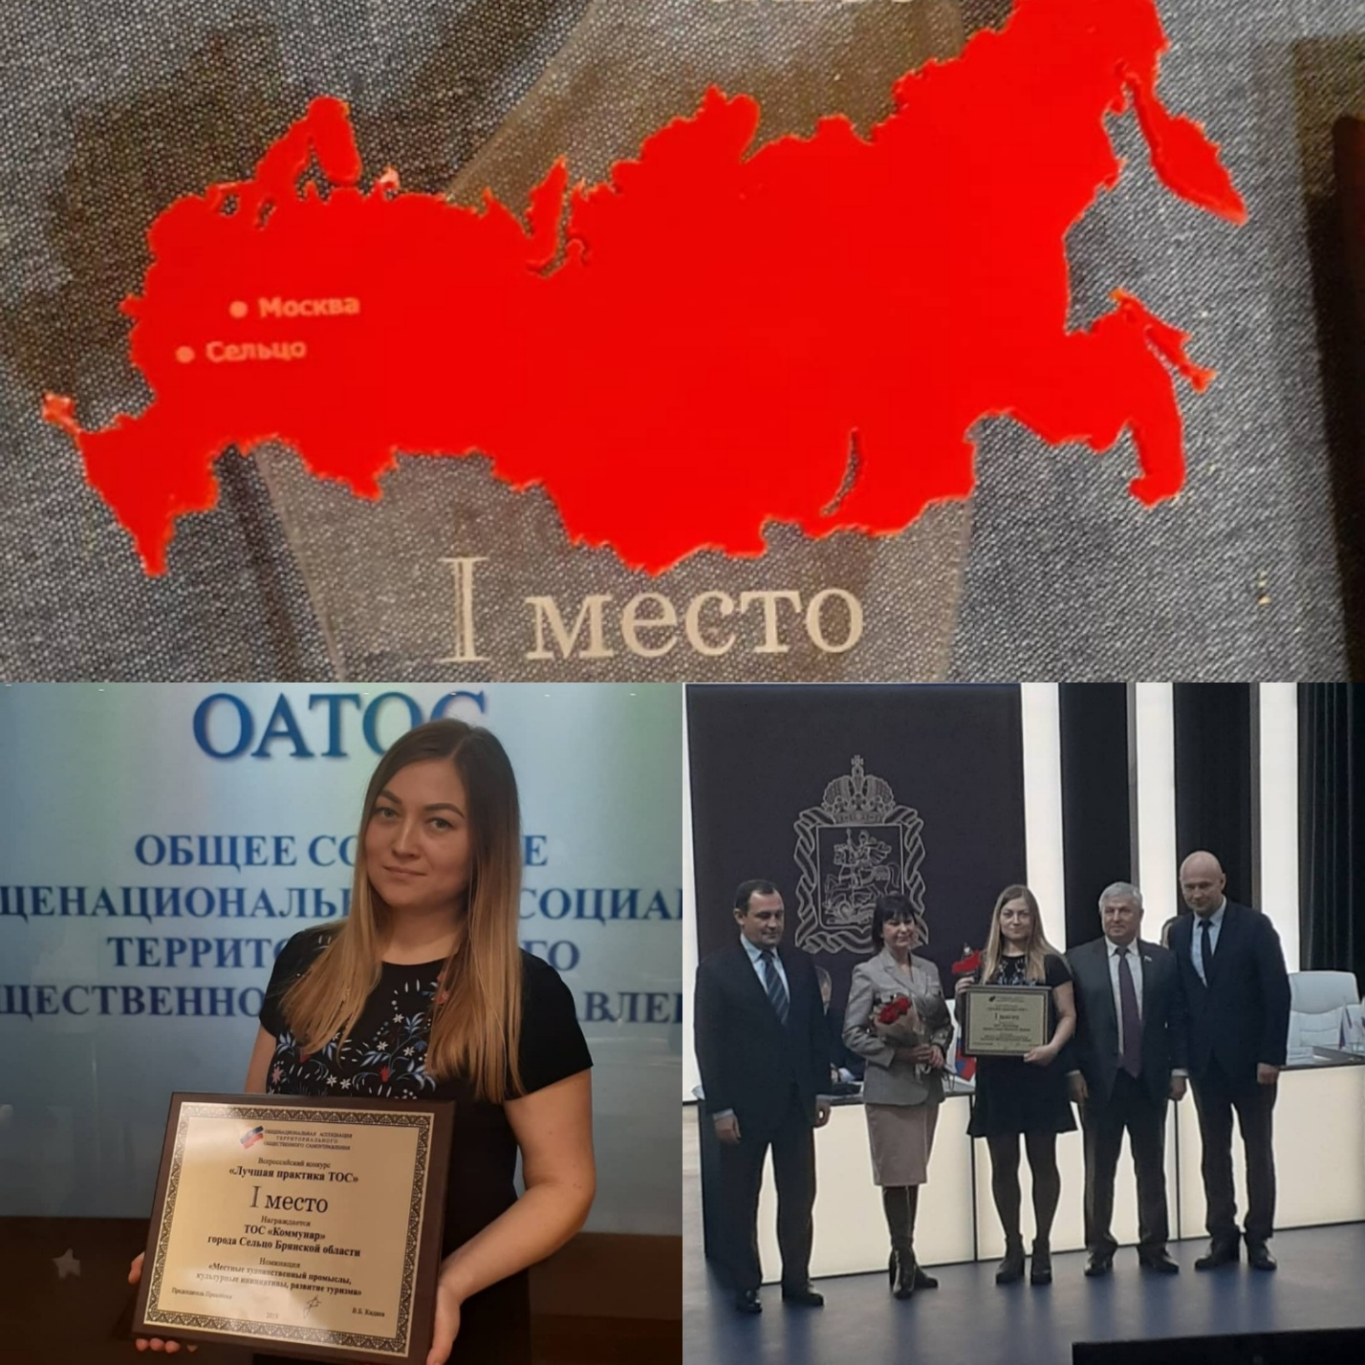
Стоит отметить положительный опыт сотрудничества с депутатским корпусом, а также рядом социальных и культурных учреждений города.
При поддержке депутатов по избирательному округу № 9 на территории ТОСа проводятся работы по вывозу мусора, подсыпке дорог, замене светильников и ламп уличного освещения, ремонту колодцев, подвесного моста, а также предоставлению необходимого строительного материала.
Хорошее взаимодействие сложилось с централизованной библиотечной сетью города Сельцо. Сотрудники библиотечных отделений проводят для жителей микрорайона выездные мероприятия. На сказочные постановки и квесты приходят как дети, так и взрослые.
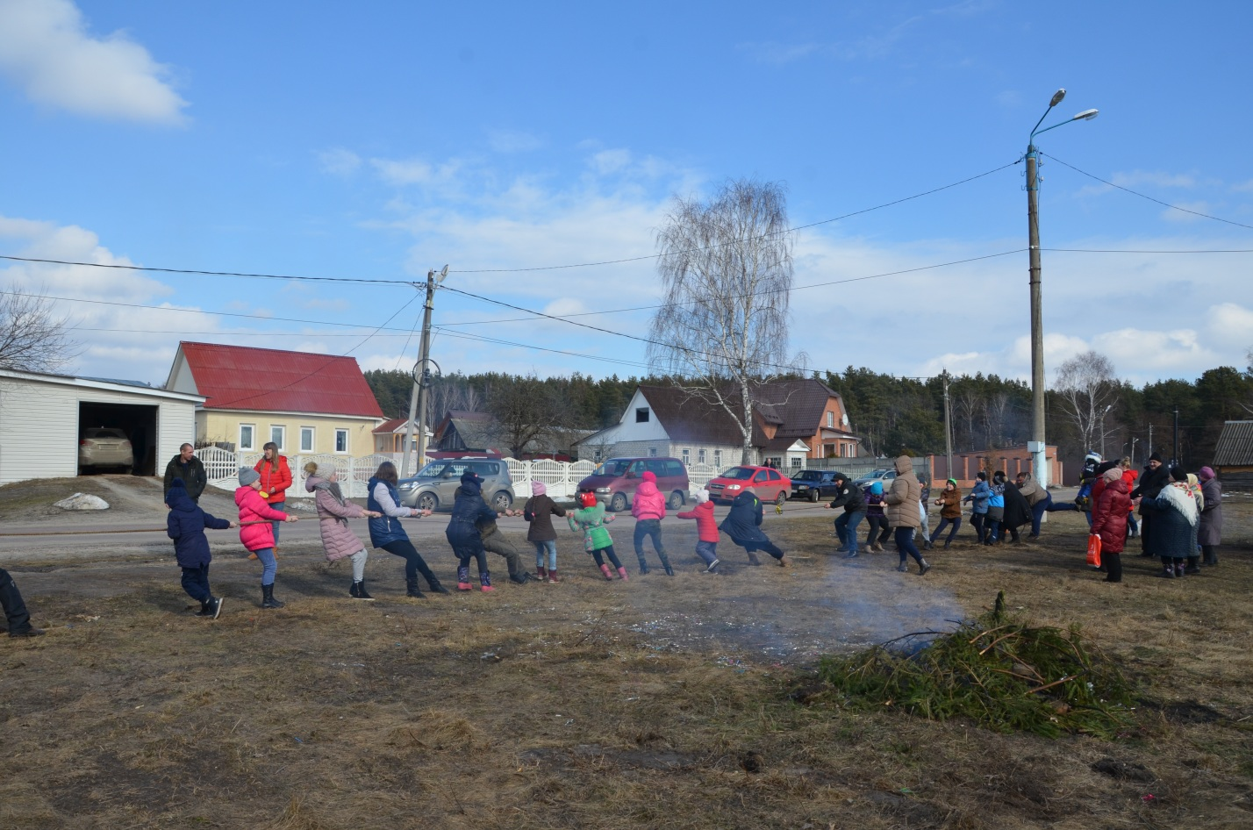

Творческие коллективы местного Дворца Культуры также радуют жителей своими концертными программами.
Ежегодно наш ТОС участвует в городском проекте «Дворовый вожатый». Данный проект позволяет трудоустроить подростков в возрасте от 14 до 17 лет в летний период дворовыми вожатыми. Так у ребят появляется возможность проявить свои лидерские, организаторские и творческие способности, получить практический опыт и при этом заработать свои первые деньги. А для местной детворы проект помогает обеспечить досуг в каникулярное время!

Сотрудничество с ветеринарным городским участком позволяет ежегодно организовывать на территории микрорайона бесплатную вакцинацию домашних животных от ряда заболеваний.
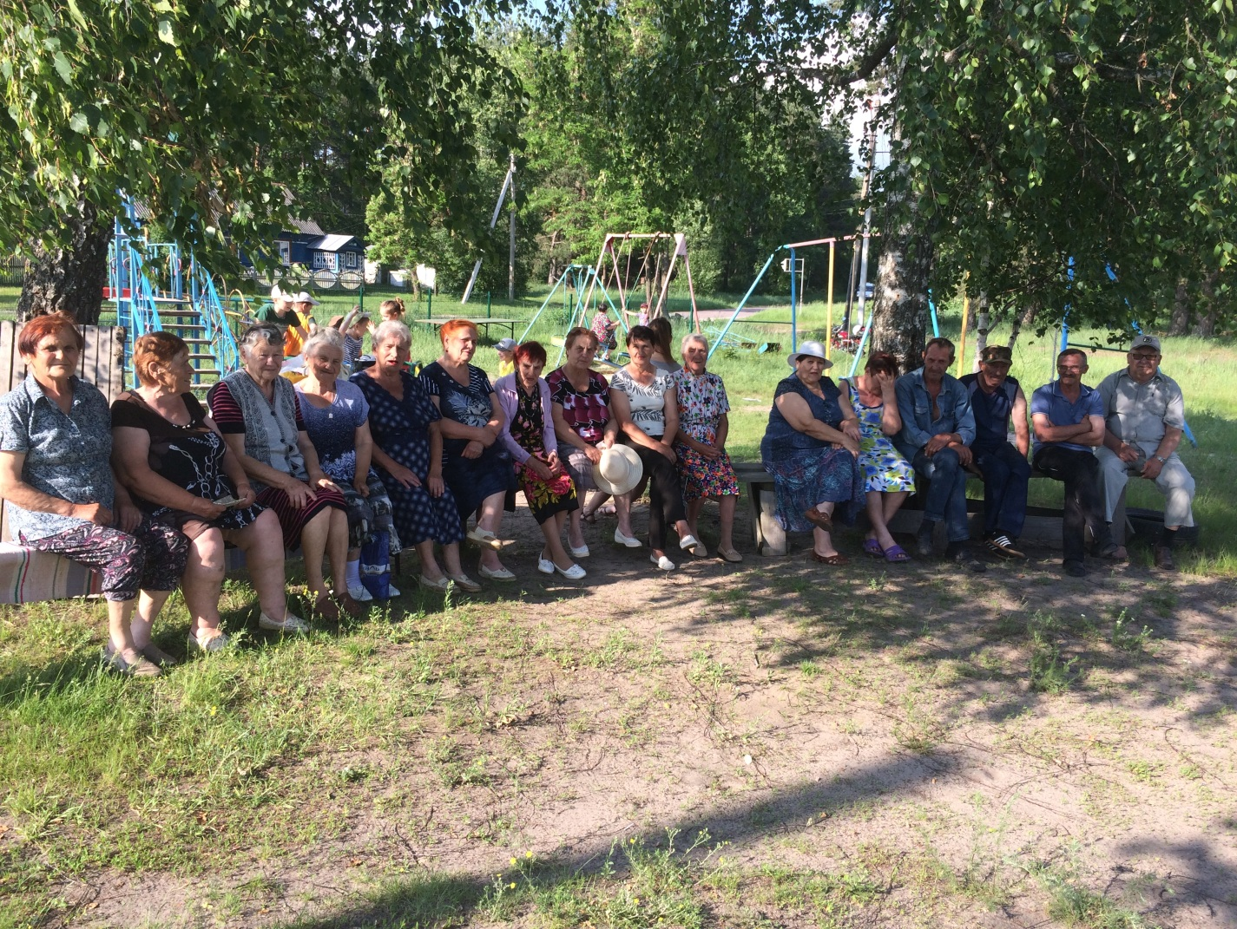
ТОС «Коммунар» плодотворно взаимодействует с местной редакцией «Сельцовский Вестник», которая оперативно размещает на страницах газеты актуальную информацию о нашей деятельности. Также, еженедельно, для жителей ТОС редакция предоставляет определенное количество газет бесплатно.
Познавательным, интересным и успешным можно назвать сотрудничество с Советом муниципальных образований Брянской области, и областной Ассоциацией территориальных общественных самоуправлений.
ТОС «Коммунар» всегда с огромным желанием принимает участие во всех мероприятиях и акциях, организованных СМО и АТОС. Ведь это идеальная площадка для обмена опытом и встреч с единомышленниками. Такое взаимодействие нацеливает на достижение еще больших результатов. И не смотря на все сложности, которыми насыщен 2020 год, нам все же удалось поучаствовать в совместных мероприятиях и получить не только приятные эмоции, но и подарки. Так, мужская команда ТОС приняла участие в областном турнире по мини-футболу среди команд ТОС г. Брянска и Брянской области. 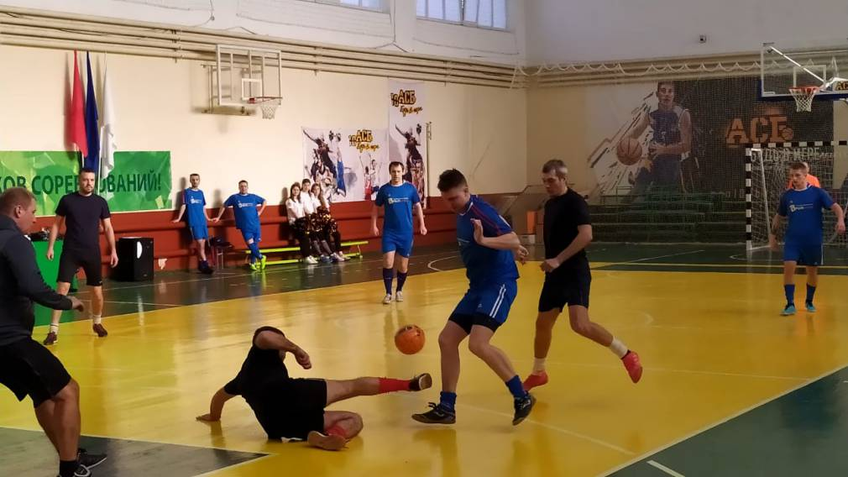

Жители микрорайона приняли активное участие в проекте «Решаем вместе». В рамках празднования Дня соседей видеоролик нашего ТОС занял 1 место и получил подарочную карту от СМО. Познавательный выездной семинар в г. Туле подарил знания и опыт, а также вдохновил на новые дела. Областной фестиваль в новом формате вызвал бурю положительных эмоций, а прогулочная экскурсия по историческим местам заставила посмотреть на город другими глазами.
Конечно же, на пути к нашим победам и достижениям встречалось немало препятствий, но мы никогда не останавливались и не опускали руки. Наоборот, еще с большим желанием и рвением шли к намеченным целям. И всегда добивались своего! Потому что все делаем с душой и сердцем! А кто, если не мы?!

